TEORIA DE CONTROL – EJERCICIOS “SISTEMAS DE CONTROL”

1. Explicar que es un sistema de control en lazo abierto y en lazo cerrado
2. Establecer de que tipo son los siguientes sistemas de control

a. una pava eléctrica que se apaga al hervir el agua

b. una heladera

c. una hornalla eléctrica sin termostato

1. Los semáforos en un cruce de calles pueden ser un sistema de control en lazo abierto o en lazo cerrado. Explicar las caracterìsticas de cada uno.
2. Dibujar un diagrama donde se muestren los subsistemas de los siguientes sistemas de control a lazo cerrado:

a. Cámara de exposición automática

b. Horno controlado por termostato

c. una luz controlada por fotocélula.

1. Explicar la diferencia entre la estrategia de control de dos posiciones y la proporcional.
2. ¿Qué tipo de estrategia de control es probable que se emplee en los siguientes sistemas de control?

a. una heladera doméstica

b. un tostador de pan

c. levantar una taza

1. El sistema de control automático para la temperatura de un baño de maría consiste en apicar un voltaje de referencia que alimenta a un amplificador diferencial, el cual tiene a su salida un relé que conecta o desconecta la alimentación de energía del calefactor inmerso en el líquido. Se tiene una realimentación negativa a través de un sistema de medición que alimenta de un voltaje al amplificador diferencial. Graficar el sistema y explicar como se produce la señal de error.
2. Un sistema de medición de temperatura tiene un termómetro que produce un cambio de resistencia de 0,007 Ω / º C conectado a un puente de Wheatstone que produce un cambio de corriente de 20nA / Ω. ¿Cuál es la función de transferencia global del sistema?
3. ¿Qué significa que un sistema tenga relación lineal entre entrada y salida?

1. ¿Cúal será el error en estado estable para un sistema de control de temperatura en lazo abierto que consta de un controlador con una función de transferencia de 1,0 º / V en serie conun calefactor con una función de transferencia de 0,80 º / V . ¿Cuál será el cambio porcentual en el error en estado estable, si la función de transferencia del calefactor disminuye en un 1 %?
2. ¿Cúal será el error en estado estable para un sistema de control de temperatura en lazo cerrado que consta de un controlador con una función de transferencia de 20, en serie con un calefactor con una función de transferencia de 0,80 º C/V, y cuál será el cmabio porcentual en el error en estado estable si la función de transferencia del calefactor disminuye en 1%?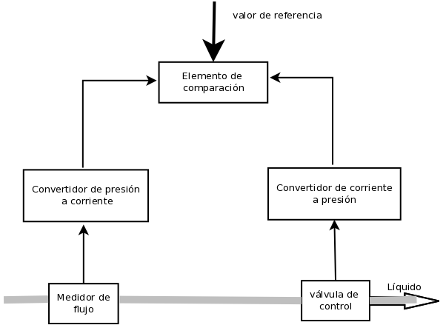
3. Explicar por qué se dice que los sistemas de control en lazo cerrado son mucho mejores respecto de las perturbaciones con respecto a los de lazo abierto.
4. Un sistema en lazo abierto tiene una función de transferencia K .¿Cúal será el efecto sobre la salida del sistema si se reduce a 1/K? ¿Cúal sería el efecto si el sistema tuviera un lazo de retroalimentación con la función de transferencia 1?
5. Explique cuales son las ventajas y desventajas de un sistema amplificador de voltaje con un lazo de realimentación.
6. La figura que sigue muestra un sistema para controlar la tasa de flujo de líquido que pasa por una tubería

a. Explicar cómo opera el sistema

b. ¿Cúal será la función de transferencia para el lazo de realimentación si el medidor de flujo tiene una función de transferencia de 2kpa por m/s y el convertidor de presión a corriente de 1,0 mA por kpa?

c. ¿Cuál es la función de transferencia para la trayectoria directa si el convertidor de corriente a presión tiene una función de transferencia de 6 kpa por mA y la válvula de control de 0,1 mA por kpa?

d. ¿Cuál será la funcón de transferencia global del sistema?